КУРСОВАЯ РАБОТА № 9
Аминокислоты, пептиды, белки. Исследование их физических и химических свойств
Теоретическая часть
Белки — высокомолекулярные азотсодержащие органические соединения, молекулы которых построены из α, L-аминокислот (простые белки), а также содержащие ионы металлов, неорганическиеи органические простетические группы (сложные белки). Другими словами, белки - это неразветвленные (линейные) гетерополимеры, мономерами (то есть структурными единицами) которых являются аминокислоты.
Общее число α-аминокислот, входящих в их состав, близко к 70. Среди них выделяется 20 наиболее важных α-аминокислот, постоянно встречающихся во всех белках (рисунок 1). Аминокислоты — кристаллические вещества, растворимые в воде. В твердом состоянии α-аминокислоты существуют в виде биполярного иона. α-Аминокислоты — гетеро функциональные соединения, содержащие карбоксильную группу и амино-группу у одного и того же α-углеродного атома.
Карбоксильная группа свободной аминокислоты может при нейтральных значениях рН диссоциировать, отдавая в раствор протон (Н⁺) и приобретая отрицательный заряд.
Аминогруппа свободной аминокислоты может присоединять протон и приобретать положительный заряд, подобно тому как аммиак превращается в ион аммония. Поэтому при нейтральных рН аминокислоты находятся в состоянии цвиттер-иона — иона (от нем. zwitter - двойной), одна часть которого имеет положительный, а другая часть — отрицательный заряд.
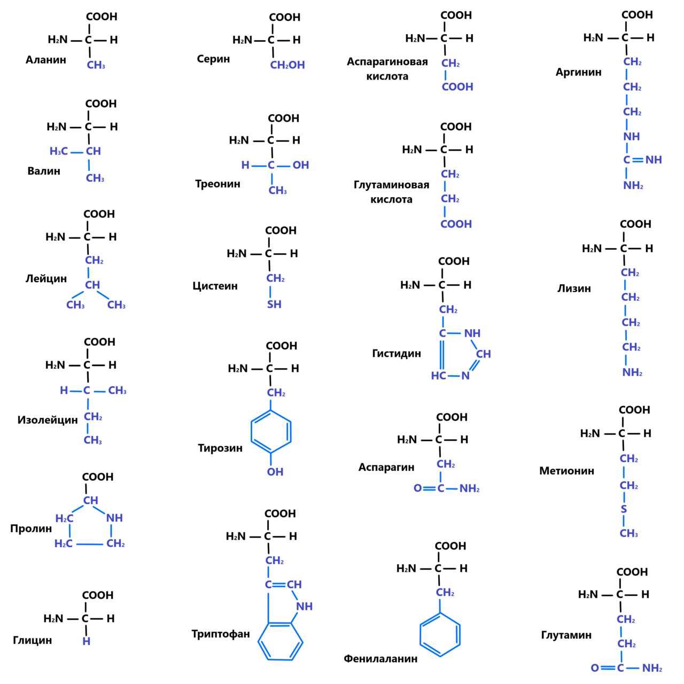Рисунок 1. Основные α-аминокислоты
Для удобства записи белковых последовательностей используются трехбуквенные или однобуквенные сокращенные обозначения аминокислот (таблица 1)
Принцип построения α-аминокислот, т. е. нахождения у одного и того же атома углерода двух различных функциональных групп, радикала и атома водорода, предопределяет хиральность (асимметричность) α-углеродного атома (исключение составляет глицин). Почти все природные α-аминокислоты принадлежат к L-ряду (расположение аминогруппы в проекционной формуле Фишера слева).
Таблица 1. – Обозначение α-аминокислот H₂N-CH(R)-COOH и тип радикала R
α-аминокислота  H₂N-CH(R)-COOH | тип радикала R |  | α-аминокислота  H₂N-CH(R)-COOH | тип радикала R
Аланин (Ала, Ala, A) | гидрофобный |  | Лейцин (Лей, Leu, L) | гидрофобный
Аргинин (Арг, Arg, R) | положительно заряжен |  | Лизин (Лиз, Lys, K) | положительно заряжен
Аспарагин (Асн, Asn, N) | полярный |  | Метионин (Мет, Met, M) | гидрофобный
Аспарагиновая кислота (Асп, Asp, D) | отрицательно заряжен |  | Пролин* (Про, Pr, P) | гидрофобный
Валин (Вал, Val, V) | гидрофобный |  | Серин (Сер, Ser, S) | полярный
Гистидин (Гис, His, H) | положительно заряжен  (хотя и не 100% молекул, в отличие от лизина и аргинина) |  | Тирозин (Тир, Tyr, Y) | полярный
Глицин (Гли, Gly, G) | гидрофобный |  | Треонин (Тре, Thr, T) | полярный
Глутамин (Глн, Gln, Q) | полярный |  | Триптофан (Трп, Trp, W) | гидрофобный
Глутаминовая кислота (Глу, Glu, E) | отрицательно заряжен |  | Фенилаланин (Фен, Phe, F) | гидрофобный
Изолейцин (Иле, Ile, I) | гидрофобный |  | Цистеин (Цис, Cys, C) | полярный

пептидная связь
При взаимодействии карбоксильной группы одной аминокислоты с аминогруппой другой возникает ковалентная связь, которая называется пептидной связью (рисунок 2).
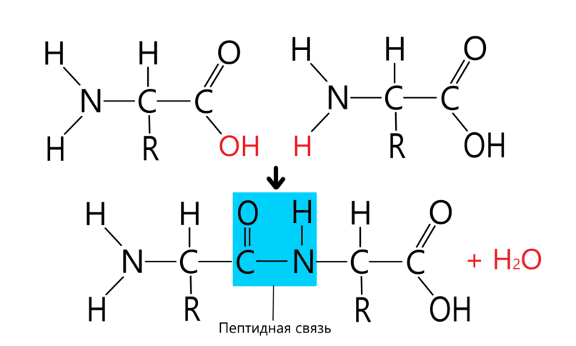
Рисунок 2 – Схема образования пептидной связи
Образовавшееся соединение называется пептидом. Если пептид состоит из двух аминокислот, его называют дипептидом, из трех — трипептидом, из четырех — тетрапептидом и т. д.
Данная реакция является обратимой, обратная реакция представляет собой гидролиз пептида (расщепление путем присоединения воды). Следует отметить, что данная схема не отражает процесс биосинтеза белка на рибосомах, так как в нем участвуют не свободные аминокислоты, а их остатки, присоединенные к транспортным РНК (тРНК).
В организме встречается значительное количество коротких пептидов, выполняющих разнообразные функции, чаще всего регуляторные. Пептид, содержащий более 40–50 аминокислотных остатков, обычно называют полипептидом, или белком. Таким образом, разница между белком и пептидом заключается в том, что пептидом обычно называют низкомолекулярное соединение, а белком — высокомолекулярное. Молекулы белка могут содержать сотни и даже тысячи аминокислотных остатков: молекулярная масса белков колеблется в пределах от нескольких тысяч до сотен тысяч и даже миллионов дальтон.
Уровни структурной организации белковых молекул. Для того чтобы белок мог выполнять свою биологическую функцию, его молекула должна иметь определенную пространственную конфигурацию. Различают четыре основных уровня организации белковых молекул — первичную, вторичную, третичную и четвертичную структуры (рисунок 3)
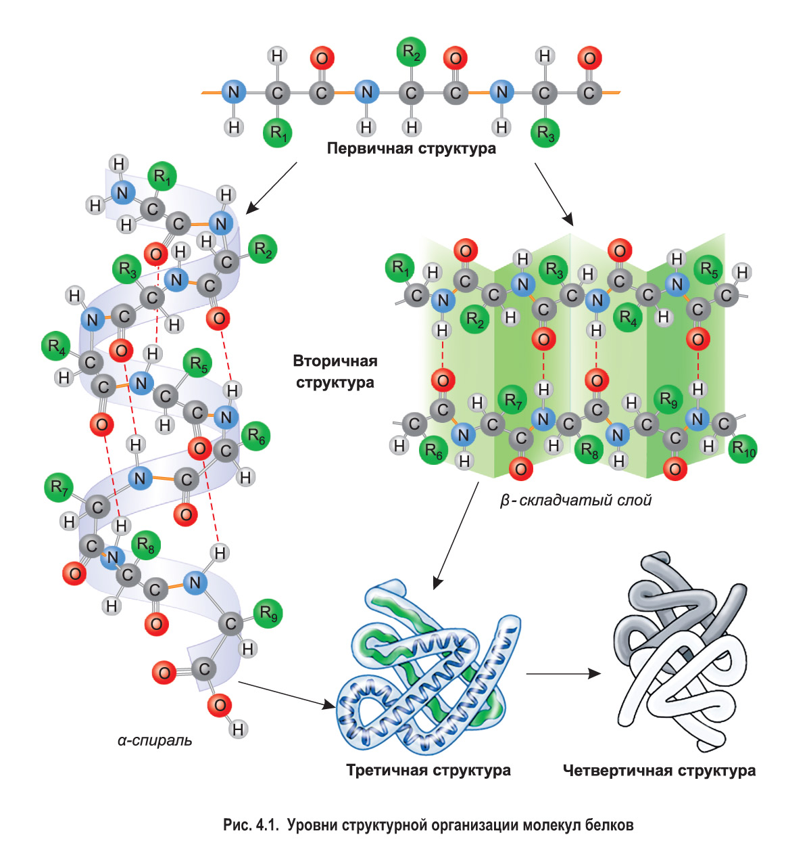
Рисунок 3 –уровни организации белков
Первичная структура белка — это строго определенная последовательность аминокислотных остатков в линейной полипептидной цепи. Каждый белок обладает уникальной первичной структурой. Ее существование обусловлено наличием прочных пептидных связей между остатками аминокислот. Все последующие, более сложные структуры формируются на основе первичной. Поэтому изменение первичной структуры (например, замена одних аминокислотных остатков на другие) приводит к изменению формы молекулы, свойств и функций белка.
Вторичная структура белка формируется за счет образования многочисленных водородных связей между атомами водорода NH-групп и атомами кислорода CO-групп разных аминокислотных остатков. Несмотря на то что эти связи слабее ковалентных, их количество обеспечивает стабильность вторичной структуры.
Чаще всего водородные связи возникают внутри одной полипептидной цепи между близко расположенными остатками аминокислот, что приводит к закручиванию этой цепи в так называемую α-спираль.
Иногда водородные связи возникают между относительно удаленными друг от друга участками полипептидной цепи (или нескольких разных цепей). *Данные участки могут располагаться параллельно (если полипептидные цепи идут в одном направлении, например, от N-конца к C-концу) либо антипараллельно (если цепи имеют противоположное направление: одна идет от N-конца к С-концу, а соседняя наоборот).* При этом формируется складчатая структура, напоминающая гармошку. Такой тип вторичной структуры получил название β-складчатый слой.
Формирование третичной структуры обеспечивают водородные, ионные и другие связи, возникающие между разными группами атомов белковой молекулы. В водной среде молекула белка особым образом укладывается в пространстве, приобретая компактную форму. При этом гидрофобные аминокислотные радикалы погружаются внутрь белковой молекулы и притягиваются друг к другу — такое притяжение называется гидрофобным взаимодействием. Гидрофильные участки полипептида, наоборот, располагаются на поверхности и взаимодействуют с молекулами воды. У многих белков в образовании третичной структуры участвуют ковалентные дисульфидные связи (S—S связи), которые возникают между остатками аминокислоты цистеина (рисунок 4)
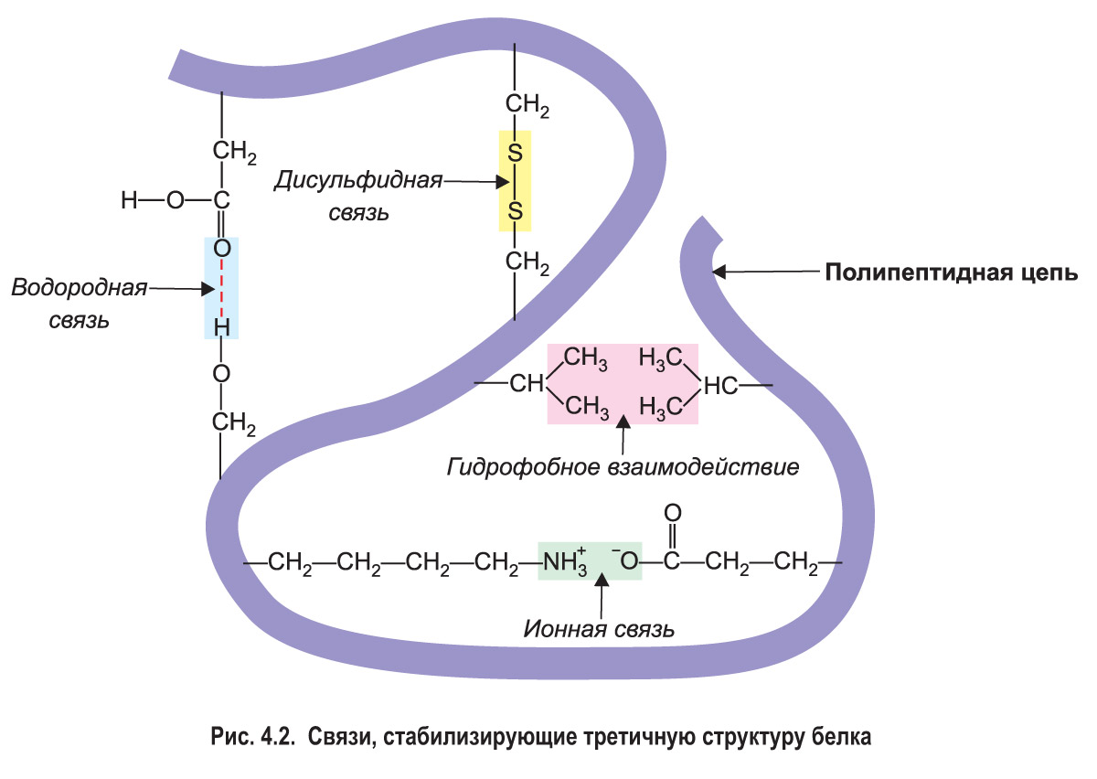
Рисунок 4 – схема образования связей в третичной структуре белка
Многие белки способны выполнять свои биологические функции, обладая третичной структурой. Но некоторым белкам для этого необходимо объединение в единый комплекс двух или более молекул, имеющих третичную структуру. Так возникает четвертичная структура белка. Молекулы, входящие в ее состав *(их называют субъединицами или протомерами)*, могут быть одинаковыми или разными. Они удерживаются вместе благодаря различным видам нековалентных связей — водородным, ионным, гидрофобным взаимодействиям и др. В некоторых белках, например иммуноглобулинах, к множеству таких связей добавляются несколько ковалентных дисульфидных. Примером белка, имеющего четвертичную структуру, может служить гемоглобин
α-Аминокислоты являются амфотерными соединениями, что обусловлено наличием в их молекулах функциональных групп кислотного и основного характера. Поэтому α-аминокислоты образуют соли как со щелочами, так и с кислотами

В водном растворе α-аминокислоты существуют в виде равновесной смеси биполярного иона, катионной и анионной форм молекул. Положение равновесия зависит от рН среды:
Значение рН, при котором концентрация биполярных ионов максимальна, называется изоэлектрической точкой (ИЭТ, pI). Значение pI определяется по уравнению: pI = ½ (pK₁ + рK₂). Величина рК (отрицательный десятичный логарифмконстанты диссоциации) характеризует кислотные и основные свой-ства карбоксильной и аминогрупп.
В изоэлектрической точке суммарный заряд ионной формы молекулы α-аминокислоты равен нулю, биполярные ионы не перемещаются в электрическом поле. При изменениях рН среды ниже, чем pI, катион α-аминокислоты движется к катоду, при рН выше рI анион α-аминокислоты движется к аноду.
У нейтральных α-аминокислот значение pI не равно 7, а лежит несколько ниже (5,5–6,3) вследствие большой способности к диссоциации карбоксильной группы (pI_{aлa} 6,02, рI_{гли} 5,97, pI_{фен} 5,48 и т. д.).
Ионное строение придает некоторые особенности α-аминокислотам: высокую температуру плавления (выше 200 °С), нелетучесть, растворимость в воде, что является важным фактором в обеспечении их биологического функционирования, их всасываемость, транспорт в организме и т.

Свойства растворов белков в изоэлектрическом состоянии.
Изоэлектрическое состояние оказывает влияние на структуру белков и их растворов. Для изоэлектрической точки характерно свертывание макромолекул белка в клубки; в заряженном состоянии цепи белков имеют вытянутую форму (рисунок 5)

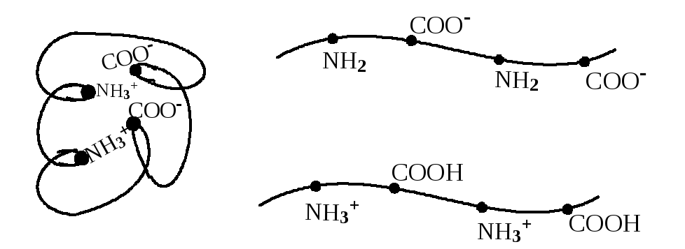 | Рисунок 5  Схематичное изображение структур белков:  а) глобулярная структура (pH = pI);  б) фибриллярная структура с отрицательным зарядом (pH > pI);  в) фибриллярная структура с положительным зарядом (pH < pI).
Кроме того, в изоэлектрическом состоянии уменьшается сольватная оболочка белка т.к отсутствует мощная электростатическая сольватация. Поэтому вблизи изоэлектрической точки могут происходить коренные изменения в свойствах белков и их растворов.
Так в изоэлектрической точке минимальны электропроводность, устойчивость и набухание белков, а так же вязкость и осмотическое давление растворов белков и максимальны процессы коагуляции и желатинирования.
Подавляющее большинство белков — гидрофильные вещества, хорошо растворяющиеся в водных растворах. Растворимость белков определяется природой тех групп, которые оказываются на поверхности молекулы при ее пространственной укладке в нативную конформацию. Большая часть поверхности белковой молекулы образована гидрофильными группами (-СООН,
-ОН, -CONH₂, -NH₂). Растворимость белков в воде возрастает при добавлении небольших концентраций нейтральных солей. Нейтральные соли в малых концентрациях увеличивают степень диссоциации ионизированных групп белка, экранируют заряженные группы белковых молекул и тем самым уменьшают белок-белковое взаимодействие. Высокие концентрации нейтральных солей осаждают (высаливают) белки из водных растворов, наиболее активно это происходит в ИЭТ белка. Растворимость белка также зависит от pH растворителя, его состава, температуры.
В растворах белки проявляют коллоидные свойства: они медленно диффундируют, не проходят через полупроницаемую мембрану, рассеивают свет, характеризуются высокой вязкостью.
Характерным свойством белков является их способность к денатурации. Под денатурацией белка понимают любые вызванные физическими и химическими воздействиями изменения, которые при сохранении первичной структуры сопровождаются большей или меньшей потерей его биологической активности и других индивидуальных свойств белков.
Физически денатурация может быть вызвана механическими (сильное перемешивание, встряхивание) или физическими воздействиями (нагревание, ультрафиолетовое, рентгеновское, радиоактивное облучение, обработка ультразвуком и абсорбция на границе раздела). Химическая денату-рация достигается прежде всего с помощью соединений, разрывающих водо-родные связи (6–8 М раствор мочевины, 4 М раствор гидрохлорида гуанидина), обработкой кислотами и щелочами (3 < рН < 9), а также воздействием поверхностно-активных веществ, например 1 % раствором додецилсульфата натрия.
Денатурация с разрывом нековалентных связей обычно обратима. Путем образования новых связей, а также благодаря взаимодействию с денатурирующим веществом новая конформация стабилизируется. Возникающее метастабильное состояние при восстановлении физиологических условий может вернуться к нативной конформации, т. е. происходит ренатурация. Способность к ренатурации экспериментальнобыла доказана для трипсина, панкреатической рибонуклеазы и др.

Практическая часть
1. Исследование физических свойств

1.1. Амфотерные свойства α-аминокислот
Амфотерность α-аминокислот обусловлена наличием в молекулах карбоксильной и аминогрупп, за счёт которых они образуют цвиттер-ион:
Реактивы: 1% р-р аланин (водн), 0.1% р-р HCl, 0.1% р-р NaOH, конго красный, фенолфталеин
Приборы и материалы: Пробирки, пипетки.
Задание: Проведите эксперимент. Объясните наблюдаемые явления.
Ход работы
а) В одну пробирку поместить 3—5 капель 1 % раствора –α-аланина и добавить по каплям 0,1 % раствор хлороводородной кислоты, подкрашенной конго.
б) Во вторую пробирку поместить 3-5 капель 1 % раствора α -аланина и по каплям добавить 0,1 % раствора гидроксцда натрия, подкрашенного фенолфталеином. Запасать наблюдения.

1.2. Разделение белковых фракций методом высаливания
Высаливание — обратимая реакция осаждения белков из растворов с помощьюбольших концентраций нейтральных солей (NaCl, Na₂SO₄, MgSO₄, (NH₄)₂SO₄ и др.). При высаливании происходит дегидратация макромолекул белка и устранение заряда. На процесс высаливания влияет ряд факторов, та-ких как гидрофильность белка, его относительная молекулярная масса, заряд. Вследствие этого для высаливания различных белков требуется разная концентрация одних и тех же солей.
Глобулины осаждаются в полунасыщенном растворе сульфата аммония, а альбумины — в насыщенном растворе сульфата аммония Осаждение белка методом высаливания при различной степени насыщения и различном рН раствора используют для разделения белковых фракций при получении очищенных ферментативных и гормональных препаратов, а также для получения белков в кристаллическом состоянии.
Реактивы: 1% р-р яичного белка (водн), сульфат аммония, вода дист.
Приборы и материалы: Пробирки, пипетки.
Задание: Проведите эксперимент. Объясните наблюдаемые явления.
Ход работы
А. К 1–2 мл яичного белка приливают равный объем насыщенного раствора сульфата аммония и перемешивают. Получается полунасыщенный раствор сульфата аммония, в котором выпадает осадок глобулина. Через 5 минут осадок отфильтровывают. В фильтрате остается другой белок — яичный альбумин. Для высаливания альбумина к фильтрату добавляют кристаллический сульфат аммония до полного насыщения, т. е. пока новая порция соли остается нерастворенной. Выпавший осадок альбумина отфильтровывают
Б. К 10 - 15 каплям соленого раствора яичного белка приливают равный объём насыщенного раствора сернокислого аммония (полунасыщенного). Выпадает осадок яичного глобулина. Через 5 минут осадок отфильтровывают и к фильтрату добавляют мелко истолчённый порошок сернокислого аммония до прекращения растворения соли, т.е. до полного насыщения.

1.3. Коацервация растворов биополимеров
Коацерва́ция (от лат. coācervāre — собирать, накапливать) — совокупность процессов, приводящих к образованию в растворе более концентрированного комплекса частиц, чем исходный раствор. Коацерват отличается от окружающей среды концентрацией компонентов и свойствами поверхности раздела фаз. Коацерваты могут быть получены в результате взаимной коагуляции двух или нескольких растворов, а также в результате конденсации паров одного вещества на поверхности капель другого вещества.
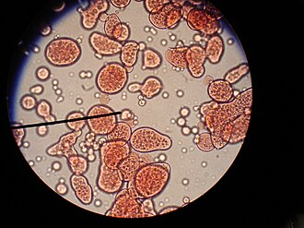 | Рисунок 2. Коацерватные капли — сгустки, подобные водным растворам желатина. Образуются в концентрированных растворах белков и нуклеиновых кислот.
В коллоидных растворах коацервации также могут происходить. В этом случае образуются более крупные частицы, называемые коллоидными частицами. Эти частицы могут быть образованы из молекул полимера или из смеси различных коллоидов.
Одним из примеров коацервации в природе является образование капель дождя из водяного пара в атмосфере. При этом пар конденсируется на частицах пыли, образуя капли воды, которые затем падают на землю.
Реактивы: 5 % раствор желатины (водн), 5 % раствор картофельного крахмала (водн), вода дист.
Приборы и материалы: Пробирки, пипетки.
Задание: Проведите эксперимент. Объясните наблюдаемые явления.
Ход работы
Смешивают 10 мл 5 % раствора желатина с 5 % раствором картофельного крахмала. Предварительно пробирки с раствором нагреть на водяной бане при температуре (35—40°С) а наблюдать за изменением в течение 20—30 мин.
1.4. Осаждение белков нагреванием.
Белок, находящийся в растворе, способен при определенных условиях выпадать в осадок. Это его свойство используется для обнаружения белка в исследуемом материале и для выделения его в чистом виде. Методы осаждения можно разделить на обратимые (высаливание нейтральными солями, действие спиртов) и необратимые, которые приводят к разрушению нативной конформации белка, т. е. денатурации.
Устойчивость белка в растворе к нагреванию зависит от наличия заряда (положительного в сильнокислой среде и отрицательного - в щелочной среде). Полное и быстрое осаждение белков происходит в изоэлектрической точке, которая для большинства белков соответствует слабокислой среде (рН около 5,5).
Принцип метода. При нагревании растворов белка вначале отмечается увеличение опалесценции и появление мути (коагуляции). При дальнейшем повышении температуры - появление хлопьевидного осадка белка (седиментация). При кипячении происходит необратимое изменение природных свойств белка (денатурация).
Реактивы: 1 % раствор яичного белка (водн), 1 % раствор уксусной кислоты (водн), вода дист., 10% р-р NaOH (водн), NaCl
Приборы и материалы: Пробирки, пипетки.
Задание: Проведите эксперимент. Объясните наблюдаемые явления.
Ход работы
В 5 пробирок наливают по 0,5 мл раствора яичного белка (ИЭТ=4,8).
В первой пробирке нейтральный раствор белка нагревают до кипения. Отмечают появление мути, связанное с разрушением водной оболочки вокруг молекул белка и укрупнению его частиц; мицеллы белка несут заряд и удерживаются во взвешенном состоянии.
Во вторую пробирку прибавляют 3 капли 1% раствора уксусной кислоты, создавая слабокислую среду. Раствор белка нагревают до кипения и частицы белка при этом теряют заряд и приближаются к изоэлектрическому состоянию.
В третью пробирку добавляют 15 капель 1% раствора уксусной кислоты и нагревают раствор до кипения.
В четвертую пробирку наливают 15 капель 1% раствора уксусной кислоты для получения сильнокислой реакции, 2 капли насыщенного раствора хлористого натрия и нагревают. Выпадает хлопьевидный осадок белка, так как частицы белка теряют заряд вследствие взаимодействия белка с разноименно заряженными ионами хлористого натрия.
В пятую пробирку добавляют 6 капель 10% раствора едкого натра, создавая щелочную среду, и нагревают. В каждой пробирке определяют рН среды с помощью индикатора. При кипячении жидкости осадок не образуется, поскольку в щелочной среде отрицательный заряд на частицах белка увеличивается.
Отмечают, в какой пробирке произошло осаждение белка, а в какой - нет.
Делают выводы о влиянии рН среды на белковые макромолекулы и выпадение белка в осадок. Результаты оформляют в виде таблицы.
Таблица 1 – Наблюдаемые изменения 1% раствора яичного белка при введении различных соединений
№ | реагенты | Наблюдения |  | причины, вызывающие изменения
№ | реагенты | без нагревания смеси | нагрев смеси | причины, вызывающие изменения
1 | -
2 | 3 к -СН₃СООН
3 | 15 к -СН₃СООН
4 | 15 к -СН₃СООН/NaCl
5 | NaOH

1.5. .Осаждение белка органическими растворителями.
В органических растворителях, таких как спирт, ацетон и др., белки не растворяются и выпадают в осадок. Однако, кратковременное воздействии органических растворителей при низкой температуре от 0 до 10⁰С сохраняет белок в нативном состоянии, что используется в фармацевтической практике для получения отдельных белковых препаратов, например гормона инсулина. При длительном воздействии органических растворителей наступает необратимая денатурация белка.
Принцип метода. Спирт, связывает воду, т.е. обезвоживает коллоидные частицы белка, вызывая дегидратацию мицелл белка, нарушение гидрофобных взаимодействий внутри белковой молекулы и вызывают ее денатурацию, что приводит к снижению растворимости и выпадению денатурированного белка в осадок.
Реактивы: 1 % раствор яичного белка (водн), этиловый спирт, вода дист., 10% р-р NaOH (водн), NaCl
Приборы и материалы: Пробирки, пипетки.
Задание: Проведите эксперимент. Объясните наблюдаемые явления.
Ход работы
К 5 каплям раствора белка прибавить 15-20 капель этилового спирта. Раствор мутнеет. Добавить 1 каплю насыщенного раствора хлористого натрия. При стоянии выпадает осадок белка. Результаты опыта оформляют в виде таблицы.
Таблица 2 – Наблюдаемые изменения 1% раствора яичного белка при введении этилового спирта и NaCl
№ | реагенты | наблюдения | причины, вызывающие изменения
1 | С₂Н₅ОН
2 | С₂Н₅ОН/NaCl
1.6. Осаждение белков концентрированными минеральными кислотами
Многие белки денатурируют при сильном подкислении (pH 2–3). В этих условиях практически все диссоциирующие группы белка имеют одноименный заряд. Взаимное отталкивание одноименных зарядов вызывает разрыв слабых связей, в результате чего нарушается нативная конформация. Минеральные кислоты вызывают дегидратацию белковых молекул, а также способны к образованию комплексных солей.
Однако необходимо учитывать, что некоторые белки достаточно устойчивы в сильно кислой среде. Например, при pH 2 стабильны гистоны, протамины, лизоцим, а у пепсина при pH 1,5–2,2 активность максимальна.
Реактивы: 1 % раствор яичного белка (водн), азотная кислота (конц), серная кислота (конц), соляная кислота(конц), вода дист.
Приборы и материалы: Пробирки, пипетки.
Задание: Проведите эксперимент. Объясните наблюдаемые явления.
Ход работы: В три сухие пробирки наливают по 1 мл концентрированных азотной, серной, соляной кислот. Затем, наклонив каждую пробирку, осторожно по стенке пробирки прикапывают по 0,5 мл раствора белка. На границе раздела двух жидкостей образуется осадок в виде кольца. Содержимое пробирок перемешивают, в пробирках с соляной и серной кислотами осадки растворяются, в пробирке с азотной кислотой осадок не исчезает. Результаты опыта оформляют в виде таблицы.
Таблица 3 – Наблюдаемые изменения 1% раствора яичного белка при введении неорганических кислот
№ | реагенты | наблюдения | причины, вызывающие изменения
1 | HCl
2 | H₂SO₄
3 | HNO₃

2. Исследование химических свойств

2.1. Обнаружение пептидной связи и образование комплексной соли глицина
В щелочной среде раствор белка при взаимодействии с ионами меди приобретает сине-фиолетовое или красно-фиолетовое окрашивание. Биуретовую реакцию способны давать вещества, которые содержат не менее двух пептидных связей, например три-, тетрапептид и т. д.
Впервые реакция образования комплексных соединений меди была проведена для биурета, отсюда и название реакции — биуретовая. Биурет образуется при нагревании сухой мочевины. В щелочной среде биурет переходит в енольную форму, которая взаимодействует с гидроксидом меди, образует биуретовый комплекс:
Биуретовая реакция обусловлена образованием биуретового комплекса в результате соединения ионов меди с пептидной связью белка. Окраска биуретового комплекса зависит от количества ионов меди, от длины полипептидной цепи, концентрации белка и может варьировать от розового до сине-фиолетового цвета.
Аминокислоты не дают положительную биуретовую реакцию за исключением гистидина, серина, треонина при условии больших концентраций их в растворе
Реактивы: 1 % раствор яичного белка (водн), водный раствор мяса, мочевина, вода дист., 10% р-р NaOH (водн), 1% р-р сульфат меди
Приборы и материалы: Пробирки, пипетки.
Задание: Проведите эксперимент. Объясните наблюдаемые явления.
Ход работы:
А. Нагревают в пробирке несколько кристаллов мочевины до расплавления. Затем после охлаждения пробирки добавляют 2–4 капли воды и по 1 капле гидроксида натрия и сульфата меди. Содержимое пробирки приобретает розовую окраску
Б. В пробирку прилить 3—5 капель 1 % раствора сульфата меди, добавить по каплям 10 % раствор гидроксида натрия до образования осадка. Далее приливают по каплям 1 % раствор глицина до растворения.
В. К 1 мл 1 % раствора яичного белка прибавляют 2 мл 10 % раствора гидроксида натрия, 2 капли 1 % раствора сульфата меди и все перемешивают. Содержимое пробирки приобретает фиолетовое окрашивание. Нельзя добавлять избыток сульфата меди, так как синий осадок гидроксида меди маскирует характерное фиолетовое окрашивание биуретового комплекса белка.
Г. Проделать реакцию с водным раствором мяса

2.2. Осаждение белка концентрированными минеральными кислотами (проба Геллера) Ксантопротеиновая реакция
Реакция получила название ксантопротеиновой от греческого xanthos — желтый. Реакция обеспечивает появление желтого окрашивания при попа-дании концентрированной азотной кислоты на кожу, ногти и т. д. Ксантопро-теиновая реакция доказывает наличие в белке ароматических аминокислот:
фенилаланина, тирозина, триптофана. Белки: желатин, сальмин, клупеин — дают отрицательнуюреакцию на азотную кислоту, что свидетельствует об отсутствии в составе этих белков ароматических аминокислот. Тирозин и триптофан нитруются легко, а фенилаланин — с трудом
Реактивы: 1 % раствор яичного белка (водн), 0,01 % раствор тирозина, 1 % раствор желатины, HNO₃(конц), вода дист., 20% р-р NaOH (водн),
Приборы и материалы: Пробирки, пипетки.
Задание: Проведите эксперимент. Объясните наблюдаемые явления.
Ход работы:
Берут три пробирки и наливают: в первую — 1 мл 0,01 % раствора тирозина, во вторую — 1 % раствора яичного белка, в третью — 1 % раствора желатина. Затем во все пробирки добавляют по 0,5 мл концентрированной азотной кислоты и осторожно нагревают. Наблюдают появление в первой пробирке желтой окраски, во второй — осадка желтого цвета, в третьей — очень слабое окрашивание, так как желатин почти не содержит ароматических аминокислот. В щелочной среде нитропроизводные ароматических аминокислот образуют соли хиноидной структуры, окрашенные в оранжевый цвет. После охлаждения в первые две пробирки добавляют 10–15 капель 20 % раствора щелочи до появления оранжевого окрашивания.
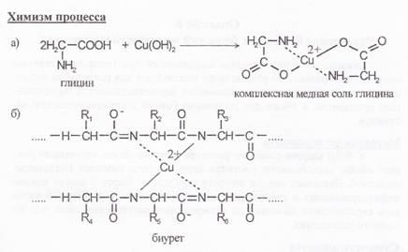

2.3. Реакция глицина с формальдегидом
Реакция позволяет защитить аминогруппу и используется для количественного определения карбоксильных групп в α-аминокислотах путём кислотно-основного титрования.
Реактивы: 1 % раствор глицин (водн), метиловый красный, вода дист., формалин (водн)
Приборы и материалы: Пробирки, пипетки.
Задание: Проведите эксперимент. Объясните наблюдаемые явления.
Ход работы
В пробирку поместить 5 капель 1 % раствора глицина и добавить 1-2 капли метилового красного и 3-5 капель раствора формалина. Наблюдается изменение окраски.
Химизм процесса
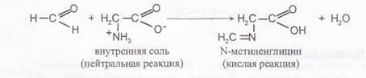
Блокируя аминогруппу формальдегид одновременно освобождает карбоксильную группу, которую далее можно анализировать методом титрования щелочью.
3.. Определение углеводного компонента в гликопротеинах
3.1. Определение тимола в яичном альбумине
Реактивы:
Вареный яичный белок, 1 % раствор яичного белка, 0,1 % спиртовой рас-твор α-нафтола, 1 % спиртовой раствор тимола, концентрированные кислоты: соляная, серная, уксусная.
Приборы и материалы: Пробирки, штатив для пробирок, стеклянные палочки, пипетки, фильтровальная бумага.
Задание: Проведите эксперимент. Объясните наблюдаемые явления.

Ход работы.
А. В пробирку вносят кусочек вареного яичного белка и 3 мл концентрированной соляной кислоты. Содержимое пробирки осторожно нагревают в пламени горелки, не доводя до кипения. Белок, а затем и вся жидкость приобретают фиолетовое окрашивание.
Б. В две пробирки наливают по 1 мл 1 % раствора белка, затем в одну из них добавляют 2–3 капли 0,1 % раствора α-нафтола, в другую — столько же 1 % растворатимола. Содержимое пробирок тщательно перемешивают и осторожно по стенке приливают по 0,5 мл концентрированной серной кислоты и дают постоять. На границе раздела двух жидкостей в первой пробирке наблюдают фиолетовое кольцо, во второй — красное. Окрашенные кольца возникают за счет реакции фурфурола с α-нафтолом и тимолом соответственно.
3.2. Выделение муцина из слюны и определение его углеводного компонента
Реактивы: тимол, α-нафтол, уксусная кислота (конц)
Приборы и материалы: Пробирки, пипетки.
Задание: Проведите эксперимент. Объясните наблюдаемые явления.
Ход работы: А. В пробирку собирают 1–2 мл слюны и по каплям приливают концентрированную уксусную кислоту (10–20 капель). Выпадает осадок муцина. Осторожно сливают жидкость из пробирки, а сгусток высушивают фильтровальной бумагой. Со сгустком проделывают реакции с α-нафтолом или тимолом.
Б. К сгустку муцина приливают 3 капли 0,2 % спиртового раствора α-нафтола. Дают постоять, затем осторожно по каплям приливают 0,5 мл концентрированной серной кислоты. Появляется розово-фиолетовое окрашивание
4. Изучение действия ферментов
Ферменты — катализаторы белковой природы, образующиеся и функционирующие во всех живых организмах. Ферменты являются необычайно мощными биокатализаторами, как правило, намного превосходящими по своей эффективности синтетические катализаторы. Они высоко специфичны по отношению к своим субстратам и ускоряют строго определенные химические реакции без образования побочных продуктов. Ферменты обеспечивают осуществление важнейших процессов жизнедеятельности: реализацию наследственной информации, биоэнергетику, синтез и распад биомолекул. Организованная последовательность процессов обмена возможна при условии, что каждая клетка обеспечена собственным генетически заданным набором ферментов. Только при этом условии осуществляется упорядоченная последовательность химических реакций, проходящих с высокой продуктивностью.
Ферменты в отличие от органических или неорганических веществ присутствуют в клетках в чрезвычайно малых количествах, и определение их содержания в тканевых экстрактах или биологических жидкостях представляет особую проблему.
4.1. Действие уреазы (КФ 3.5.1.5)
Уреаза (класс гидролаза, подкласс амидгидролаза) обладает абсолютной субстратной специфичностью действия и ускоряет расщепление амидной свя-зи только мочевины с образованием углекислого газа и аммиака:
NH₂—СО—NH₂ + Н₂О → 2NH₃ + СО₂
Уреаза (карбамидгидролаза) — один из первых ферментов, полученных в кристаллическом виде. Это однокомпонентный фермент, молекула его глобулярна, состоит из восьми равных субъединиц. О действии уреазы судят по смещению pH раствора в щелочную зону за счет образовавшегося аммиака.
Реактивы:
Соевая мука, 0,1 М соляная кислота, толуол, дистиллированная вода, мочевина (5 %), фенолфталеин (1 % спиртовой раствор).
Приборы и материалы: Пробирки, пипетки на 1 мл, стаканы, воронки, марля (фильтр).
Задание: Проведите эксперимент. Объясните наблюдаемые явления.
Ход работы.
А. Приготовление препарата уреазы. К 8 г соевой муки прибавляют 46 мл дистиллированной воды, 2 мл 0,1 М раствора соляной кислоты перемешивают, вносят несколько капель толуола и оставляют на ночь, после чего отфильтровывают.
Б. В две пробирки наливают по 1 мл 5 % раствора мочевины и пo 5 капель 1 % спиртового раствора фенолфталеина. В одну из пробирок добавляют 5 мл препарата уреазы, в другую дистиллированную воду и перемешивают. Через некоторое время наблюдают в одной из пробирок (с уреазой) окрашивание в розовый цвет.

